[事故调查报告]（2024年）安徽铜陵陵阳矿业有限责任公司“4·19”一般高处坠落事故调查报告
来源：铜陵市铜官山区·基层公开 铜陵市铜官山区·基层公开
原文链接：https://www.tltg.gov.cn/openness/OpennessContent/show/1055626.html
发布时间：2024-10-15 抓取时间：2026-10-23

“4·19”
高处坠落事故调查报告

2024年4月19日0时左右，铜陵陵阳矿业有限责任公司1名员工在进行疏通料仓时，发生一起高处坠落事故，致1人死亡。直接经济损失约人民币250万元。
事故发生后，铜陵市应急管理局、铜官区政府、西湖镇及相关部门负责同志第一时间赶赴事故现场，指导事故处理工作。依据《中华人民共和国安全生产法》《生产安全事故报告和调查处理条例》《安徽省生产安全事故报告和调查处理办法》等规定，区政府成立了铜陵陵阳矿业有限责任公司“4·19”一般高处坠落事故调查组，并邀请区纪委监委参加，同时聘请2名专家参与事故调查。事故调查组按照“科学严谨、依法依规、实事求是、注重实效”原则和“四不放过”要求，通过现场勘查、调查取证、调阅资料、人员问询等方式，查明了事故单位基本情况，查清了事故发生的经过、报告过程、原因、类别、人员伤亡和直接经济损失等情况，认定了事故性质和责任，提出了对有关责任人和责任单位的处理建议，并针对事故原因及暴露出的问题提出了防范和整改措施建议。
一、事故基本情况
（一）事故发生单位及相关单位概况
1.铜陵陵阳矿业有限责任公司
铜陵陵阳矿业有限责任公司（以下简称：陵阳公司）成立于2001年05月18日，注册地位于安徽省铜陵市狮子山区西湖镇，法定代表人为符来发。统一社会信用代码：913*************5562B(1-1)，注册资本6243万元人民币。经营范围包括矿产品加工、销售，有色金属加工、销售，纳米碳酸钙生产、销售，高钙石灰生产、销售，固体废弃物综合开发再利用，化工产品（除危险品）、五金机电、矿山机械、工程机械、医疗器械、通讯器材、服装、电器、建材、纺织品、农副产品（除前置许可项目）、日用百货、预包装食品兼散装食品、乳制品销售，产品品牌销售代理，铜矿地下开采（限分支机构凭有效许可证经营），自营和代理各类商品及技术进出口业务（国家限定企业经营或禁止进出口的商品及技术除外），网上销售化工产品（除危险品）、五金机电、矿山机械、工程机械、医疗器械、通讯器材、服装、电器、建材、纺织品、农副产品（除前置许可项目）、日用百货、预包装食品兼散装食品、乳制品，网上产品品牌销售代理,提供地磅称重服务。（依法须经批准的项目，经相关部门批准后方可开展经营活动）
（二）事故发生单位安全管理情况
陵阳公司共有员工200余人，设置了安全管理机构，配备专职安全管理人员7人，按照《中华人民共和国安全生产法》的要求对从业人员进行了安全生产教育和培训。
（三）事故发生经过
2024年4月18日19时，破碎工刘平乐、李二胜、汪启刚、阮海舟4人正常上夜班。刘平乐与李二胜负责1#球磨机（配套1#给料仓）和2#球磨机（配套2#给料仓）进料，汪启刚、阮海舟负责3#（配套3#给料仓）球磨机进料，3#给料仓和1#给料仓之间隔了一堵墙，刘平乐为当班班长。当晚23:45分左右，球磨工发现1#给料仓没下料，就通知刘平乐通一下料仓。19日0:15时许，李二胜去2#给料仓，途经1#给料仓时，没看见刘平乐，他马上就到休息室、厕所几个地方去找，同时问了其他人，都说没有看到。于是李二胜就通知另外2名破碎工阮海舟、汪启刚一起去找，在没有找到的情况下，李二胜便向值班人员万松林汇报，4人一同在1#给料仓下料口寻找时，发现有人坠入料仓（详见示意图一）。后期通过查看视频监控，刘平乐于18号23:46分左右独自一人绕过给料仓上方的防护栏杆在，进入料仓内部，并一手拉着设置在仓边的橡胶皮带（用作安全绳），一手持长钢钎处理料仓卡料。大约19日0时0分12秒左右，卡料坍塌，刘平乐随着塌陷的矿料坠入料仓底部，并被矿料埋压。
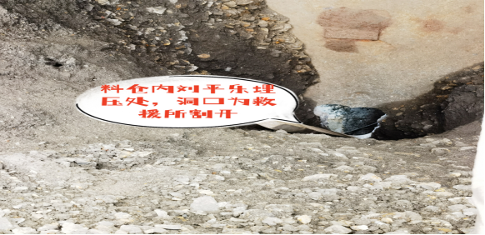
（四）事故救援经过
值班人员万松林在寻找过程中，在1#给料仓下料口处看见一条腿，判定有人坠入料仓（后通过监控确定是刘平乐），万松林马上给陵阳公司安环部长查龙祥打电话报告。查龙祥1点左右到达现场后，立即制定救援方案，组织对刘平乐进行施救。随后立即拨打120、110、119等急救电话。120急救车赶到现场后，将受伤人员刘平乐送至铜陵市人民医院抢救，4月19日4点37分，刘平乐经抢救无效死亡。
（五）事故现场情况
1.事发地点情况
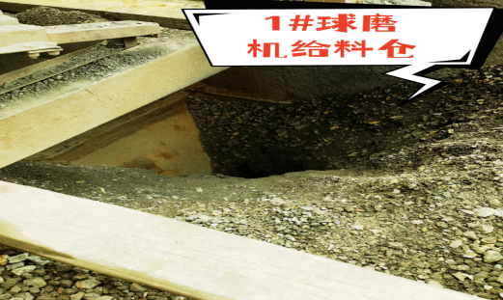
示意图二
2.工艺流程
粗破后的碎矿 皮带输送至中间料斗 由此下到1#球磨机给料仓（事发处） 输送至1#球磨机 球磨后成矿浆到浮选。（现场设备设施详见示意图三）
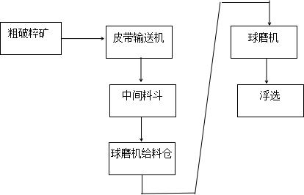

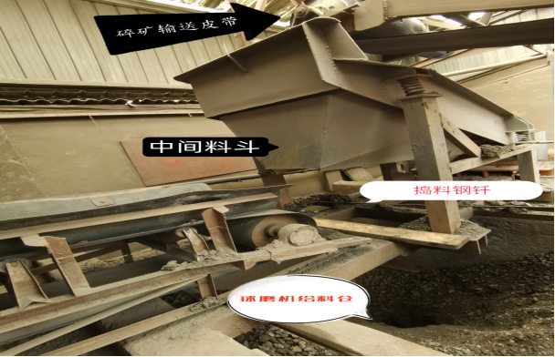示意图三
3.现场勘察情况
（1）作业现场（给料仓边）有遗落的简易“安全绳”，材质为橡胶（详见示意图四）。
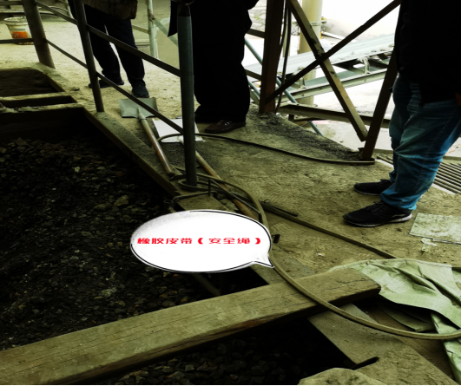
示意图四
（2）调阅陵阳公司管理规定相关条款，明确：公司的矿仓在进行放矿时，遇到堵塞和矿石无法流下，需要人工进行捣矿时，当班作业人员佩戴好安全绳，在一人的监督下，站在安全护栏外利用长铁钎进行作业,严禁作业人员进入矿仓内或站在安全护栏内进行作业。
（3）查阅陵阳公司会议记录，会议指出:加强人员管理，捣矿必须安排两人操作，互相配合，不允许一人单独捣矿，安环部做好监督检查，如发现未按人员规定执行的给予警告并处罚;将给料机控制开关联锁到给料口并安装视频监控。事发时，尚未完成整改计划。
（4）询问当班人员，在刘平乐处置料仓堵料时，未通知其他当班人员配合、监督。
（六）人员伤亡和直接经济损失情况
事故造成1人死亡。死亡人员：刘平乐，男，汉族，61 岁，家庭住址：安徽省铜陵市铜官区狮子山行政村新桥组4号，身份证号：340*********，直接经济损失约人民币250万元（不含事故罚款）。
二、事故应急处置及评估情况
（一）事故信息接报及响应情况
2024年4月19日0时42分，值班人员万松林打电话给陵阳公司安环部长查龙祥报告。1时左右查龙祥与陵阳公司董事长章根友同时抵达现场，立即组织制定救援方案，组织对刘平乐进行施救。施救开展后，查龙祥随即拨打120、110、119急救电话，并于1时49分向铜官区应急管理局报告事故信息。
（二）事故现场应急处置情况
2024年4月19日1时左右，陵阳公司安环部长查龙祥与公司董事长章根友到达现场后，立即制定救援方案，组织对刘平乐进行营救。并拨打120急救电话，将受伤人员刘平乐送至市人民医院抢救。
（三）医疗救治及善后情况
1.医疗救治情况
2024年4月19日1时，陵阳公司安环部长查龙祥赶到现场，立即组织救援，并拨打120急救电话，120救护人员赶到现场后，将伤者送至铜陵市人民医院进行抢救，4月19日4点37分左右，刘平乐经抢救无效死亡。
2.善后工作情况
事故发生后，陵阳公司相关负责人立刻前往医院处理抢救及家属安抚事宜，确保家属情绪稳定，并积极与家属沟通、协商赔偿事宜，4月25日，双方签订了《赔偿协议书》，善后相关事宜全部结束。
（四）事故应急处置评估
事故发生后，值班人员人员及时向安环部部长查龙祥汇报，查龙祥到达现场后立即制定救援方案，组织对刘平乐进行营救。陵阳公司处置及时，事故地点未出现次生伤害，应急救援和善后工作有序稳妥。陵阳公司相关负责人接到事故信息报告后，严格按照《生产安全事故报告和调查处理条例》规定于1小时内报告属地主管部门。
三、事故原因分析
（一）直接原因
经分析判断，当事人刘平乐身为班长，安全意识淡漠，缺乏自我防护意识，违反公司操作规程，在没有系挂合格的安全带（绳）且没有其他作业人员现场监护的情况下，独自一人进入料仓处置堵料，造成料仓矿料坍塌，橡胶绳从手中甩落，自身随碎料落到仓底，被矿料埋压，是此次事故的直接原因。
间接原因
1、陵阳公司安全责任制、安全管理制度不健全。没有制定安全教育培训计划，安全教育培训只是停留在口头未落实到位。
2、陵阳公司安全生产例会记录中提出的隐患整改问题，未及时得到落实，未提出安全管理的要求，安全管理不到位。
3、陵阳公司视频未设置监控集中固定监控人员，未能及时发现刘平乐违章行为及事故发生情况，影响了救援的及时性。
（三）事故类型
经分析认定，该起事故为一起一般高处坠落事故。
（四）事故性质
这是一起由于现场操作人员安全意识淡漠，违反公司操作规程造成的一般生产安全责任事故。
四、对有关责任人员和责任单位的处理建议
（一）对责任人员的处理建议
1.章进，男，铜陵陵阳矿业有限责任公司总经理，全面负责企业安全生产工作。安全生产主体责任落实不到位，督促实施本单位安全生产规章制度和操作规程不严格，对安全生产工作领导不力，其行为涉嫌违反了《中华人民共和国安全生产法》第五条、二十一条第（二）项、第（五）项的规定，对此次事故负主要领导责任。依据《中华人民共和国安全生产法》第九十五条第（一）项规定，建议由铜官区应急管理局对其予以行政处罚。
2.查龙祥，男，铜陵陵阳矿业有限责任公司安环部长，负责公司安全管理和教育培训工作，是本部门安全管理第一责任人。安全生产职责履行不到位，对员工安全教育培训不到位，其行为涉嫌违反了《中华人民共和国安全生产法》第二十五条第（二）项、第（七）项的规定，对此次事故负管理责任，依据《中华人民共和国安全生产法》第九十六条的规定，建议由铜官区应急管理局对其予以行政处罚。
3.刘平乐，男，安全意识淡漠，缺乏自我防护意识，违反公司操作规程，在没有系挂合格的安全带（绳）且没有其他作业人员现场监护的情况下，独自进行危险作业，对此次事故负直接责任。鉴于其在事故中死亡，建议免于追究责任。
（二）对责任单位的处理建议
铜陵陵阳矿业有限责任公司，安全生产主体责任落实不到位，安全教育培训及隐患整改不到位，涉嫌违反了《中华人民共和国安全生产法》第二十八条第一款、第四十四条第一款的规定，依据《中华人民共和国安全生产法》第一百一十四条第（一）项及《生产安全事故罚款处罚规定》（中华人民共和国应急管理部第14号令）第十四条第（二）项的规定，建议由铜官区应急管理局予以行政处罚。
五、事故主要教训
（一）安全制度落实不到位。
（二）安全教育培训不到位。
（三）现场安全管理不到位。
六、事故防范和整改措施
（一）完善安全管理制度。
（二）强化安全管理工作。
（三）强化安全教育培训。
（四）加大属地监管力度。
附：相关法律条款
1.《中华人民共和国安全生产法》第五条：生产经营单位的主要负责人是本单位安全生产第一责任人，对本单位的安全生产工作全面负责。
2.《中华人民共和国安全生产法》第二十一条：生产经营单位的主要负责人对本单位安全生产工作负有下列职责：……（二）组织制定并实施本单位安全生产规章制度和操作规程；……（五）织建立并落实安全风险分级管控和隐患排查治理双重预防工作机制，督促、检查本单位的安全生产工作，及时消除生产安全事故隐患。……
3.《中华人民共和国安全生产法》第二十五条：……（二）组织或者参加本单位安全生产教育和培训，如实记录安全生产教育和培训情况；……（七）督促落实本单位安全生产整改措施。
4.《中华人民共和国安全生产法》第二十八条：生产经营单位应当对从业人员进行安全生产教育培训，保证从业人员具备必要的安全生产知识，熟悉有关的安全生产规章制度和安全操作规程，掌握本岗位的安全操作技能，……
5.《中华人民共和国安全生产法》第四十四条：生产经营单位应当教育和督促从业人员严格执行本单位的安全生产规章制度和安全操作规程；……
6.《中华人民共和国安全生产法》第九十五条：生产经营单位的主要负责人未履行本法规定的安全生产管理职责，导致发生生产安全事故的，由应急管理部门依照下列规定处以罚款:（一）发生一般事故的，处上一年年收入百分之四十的罚款；……
7.《中华人民共和国安全生产法》第九十六条：生产经营单位的其他负责人和安全生产管理人员未履行本法规定的安全生产管理职责的，责令限期改正，处一万元以上三万元以下的罚款；导致发生生产安全事故的，暂停或吊销其与安全生产有关的资格，并处上一年年收入百分之二十以上百分之五十以下的罚款；构成犯罪的，依照刑法有关规定追究刑事责任。
8.《中华人民共和国安全生产法》第一百一十四条：发生生产安全事故，对负有责任的生产经营单位除要求其依法承担相应的赔偿等责任外，由应急管理部门依照下列规定处以罚款：（一）发生一般事故的，处三十万元以上一百万元以下的罚款。……
9.生产安全事故罚款处罚规定》（中华人民共和国应急管理部第14号令）：第十四条：......（二）造成1人死亡，或者3人以上6人以下重伤，或者300万元以上500万元以下直接经济损失的，处50万元以上70万元以下的罚款；......

